Суmулов Андрей Федорович

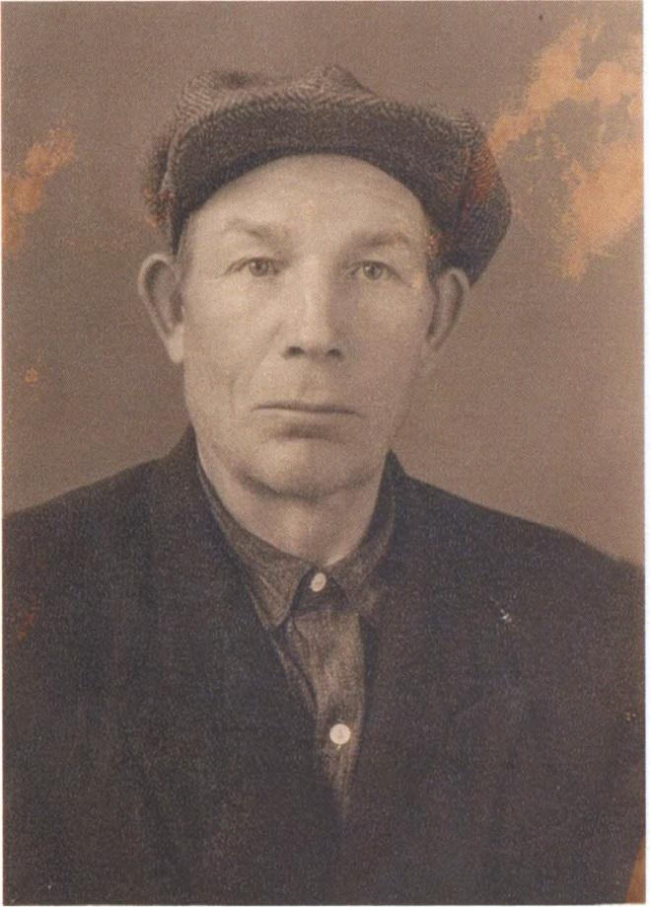
Родился в 1912 году
Участвовал в войне с белофинами (1939-1940 г.г.)
В первый день объявления войны 22 июня 1941 года ушёл на фронт водителем.
В апреле 1944 г. получил лёгкое ранение в руку. Великую Победу встретил в Берлине.
Видел как водружали знамя Победы над Рейхстагом. С Германии был переправлен на Дальний Восток, где наши войска охраняли страну от японских захватчиков. Награжден медалью «Освобождение Ленинграда». Домой вернулся в декабре 1945 года.
Работал мельником и плотником в Верхнеуслонском районе с. Лесные Моркваши.

